Есть три версии, что такое осанка:

1.Осанка — это ориентация в пространстве вертикально расположенного тела человека для выполнения простых и сложных движений, определяемая состоянием мышечного и скелетного равновесия, которое предохраняет опорные конструкции тела от травмы или прогрессирующей деформации, как в покое, так и во время движения.
2.Осанка — это показатель здоровья и физической культуры человека. Хорошая осанка — эффективный и надежный путь профилактики и лечения таких болезней цивилизации как боль в спине и остеохондроз позвоночника, а также важный фактор профессиональной карьеры и личной жизни.
3.Осанка — это язык тела, поза, которая говорит о том, как человек ощущает себя по отношению к другим, к своей жизни, к самому себе, индивидуальность, внутренняя позиция, признак профессии, социального происхождения. Это его визитная карточка, позволяющая безошибочно узнать знакомого человека, не видя его лица.

Как сформировать правильную осанку?
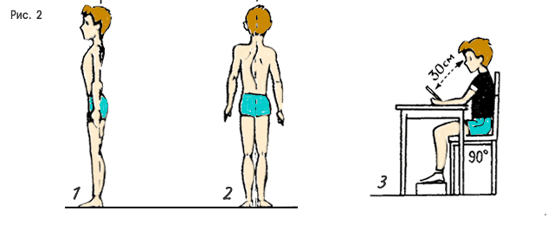Правильная осанка не бывает врожденной, она начинается формироваться с первых лет нашей жизни.
* Наиболее ответственный период для формирования осанки от 4 до 10 лет.
* Приучая вашего ребенка «правильно» держать свое тело, не забывайте при этом и про вашу осанку.

- Отсутствие крепкого, достаточно развитого мышечного корсажа – мышечной системы;
- Неравномерное развитие мышц спины, живота и бедер, изменение тяги, определяющей вертикальное положение позвоночника;
- Продолжительная болезнь или хронические заболевания, ослабляющие организм;
- не соответствующая росту мебель;
- Неудобная одежда и обувь.

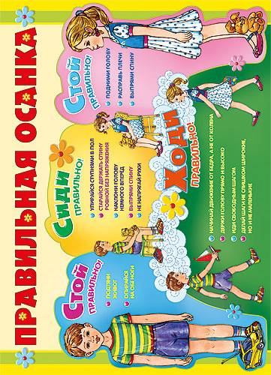
Осмотр вашего ребенка проводите в дневное время, при хорошем и равномерном освещении.
Как проверить осанку ребенка?
Разуйте и разденьте ребенка до трусиков, поставьте прямо, руки должны быть опущены вдоль туловища. сами сядьте на стул на расстоянии 2-3 м и внимательно посмотрите на ребенка.
* симметрично ли расположены уши, лопатки, талия, складки под ягодицами и сами ягодицы. Если они находятся на разной высоте, есть причина для беспокойства!
* попросите ребенка достать руками до пола, выгнув спину. Проверьте, нет ли вдоль поясничных позвонков валиков, не торчат ли лопатки.
* Посмотрите на ребенка сбоку и проверьте, не сутулится ли он, попросите его наклонить голову вперед и, не поднимая головы, повернуть ее сначала в одну, затем в другую сторону. Убедитесь, что объем движений при этом одинаков и выполняются они без ограничения.

Следим за осанкой вместе.
Покажите ребенку такой способ: стать к стене, плотно прижавшись затылком, лопатками, ягодицами, икрами ног и пятками, подбородок слегка приподнять. Ребенок должен зафиксировать в сознании мышечные ощущения при таком положении тела. Если 3-4 раза в день ребенок будет стараться удерживать такую позу несколько секунд, это благотворно отразится на его осанке. Для формирования правильной осанки проводите с детьми упражнения с предметами на голове, балансирование, хождение по наклонной плоскости.

МДОБУ «Новоарбанский детский сад «Радуга»

Памятка
для родителей

Тема: «Формирование
красивой осанки ребенка»

2012 год
Типы осанки:
а — нормальная осанка;
б — кифотическая осанка (круглая спина, сутулая спина);
в — плоская спина;
г — плосковогнутая спина;
д — кифолордотическая осанка (кругловогнутая спина).
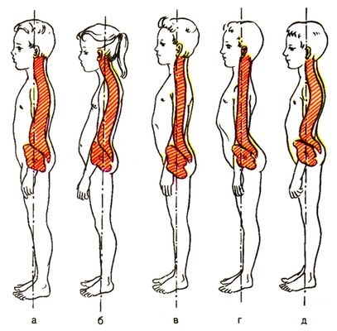
Итак, правильная осанка – это красота и стройность, свидетельство хорошего здоровья и высокой активности человека.

